Всемирная ассамблея по стандартизации  электросвязи (ВАСЭ-20)  Женева, 1–9 марта 2022 года | 
ПЛЕНАРНОЕ ЗАСЕДАНИЕ | Пересмотр 1  Документа 43-R
 | 28 февраля 2022 года
 | Оригинал: английский
Директор БСЭ
ВЫВОДЫ ЧЕТВЕРТОГО ГЛОБАЛЬНОГО СИМПОЗИУМА ПО СТАНДАРТАМ

Резюме: | В настоящем отчете кратко излагаются выводы четвертого Глобального симпозиума по стандартам.
Для контактов: | БСЭ | Эл. почта: bilel.jamoussi@itu.int
Ниже представлены выводы четвертого Глобального симпозиума по стандартам.




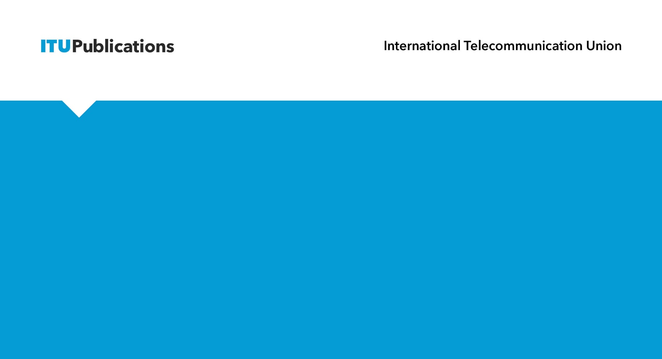
​
Международный союз электросвязи
Сектор стандартизации
Четвертый Глобальный симпозиум по стандартам
Выводы


Выводы четвертого Глобального симпозиума по стандартам

Четвертый Глобальный симпозиум по стандартам (ГСС-20), состоявшийся 28 февраля 2022 года в Женеве (Швейцария), собрал влиятельных экспертов в области стандартизации, для того чтобы обсудить, каким образом международные стандарты способствуют цифровой трансформации для достижения Целей в области устойчивого развития (ЦУР).

Введение
ГСС-20 заложил основу для возможных форм сотрудничества заинтересованных сторон в разработке международных стандартов, руководящих указаний и структур с целью стимулирования цифровой трансформации в интересах достижения ЦУР, сформулированных в Повестке дня в области устойчивого развития на период до 2030 года, Климатическом пакте Глазго, Парижском соглашении, а также в Направлениях деятельности Всемирной встречи на высшем уровне по вопросам информационного общества (ВВУИО).
В разделе 2 обобщены основные выводы и рекомендации каждой сессии, проведенной в рамках ГСС-20. Окончательная программа, биографии докладчиков и презентации доступны по адресу: https://gss.itu.int/programme/.
В соответствии с Резолюцией 122 (Пересм. Гвадалахара, 2010 г.) Полномочной конференции и Резолюцией 1272 (ИЗМ) Совета МСЭ выводы ГСС-20, подробно представленные в настоящем отчете, передаются на рассмотрение ВАСЭ-20.

Основные выводы ГСС-20
 | Всемирное сотрудничество по стандартам – обновленная информация относительно устойчивой цифровой трансформации в интересах достижения ЦУР
ГСС-20,
признавая, что Международный союз электросвязи (МСЭ), Международная организация по стандартизации (ИСО) и Международная электротехническая комиссия (МЭК) играют ведущую роль в содействии и согласовании глобальной деятельности по стандартизации для устойчивой цифровой трансформации,

− призывает продолжать сотрудничество между международными организациями по разработке стандартов (ОРС), включая МСЭ, МЭК и ИСО, а также другими организациями, устанавливающими стандарты, такими как ETSI, IEEE, IETF, W3C, 3GPP (среди прочих), для содействия цифровой трансформации;
− работает над устранением разрывов в стандартизации между развитыми и развивающимися странами и расширением масштабов развертывания технологий, необходимых для выполнения Повестки дня в области устойчивого развития на период до 2030 года;
− настоятельно призывает принять международные стандарты в качестве одного из ключевых факторов цифровой трансформации, признавая, что международные стандарты могут способствовать проводимой цифровизации городов, сообществ, отраслей и секторов благодаря повышению производительности, безопасности, эффективности и обеспечения функциональной совместимости платформам.

 | Диалог высокого уровня о реализации, на основе международных стандартов, всего потенциала цифровой трансформации в интересах достижения ЦУР
ГСС-20,
напоминая, что международные стандарты играют решающую роль в раскрытии всего потенциала цифровой трансформации, достижении ЦУР и выполнении Климатического пакта Глазго и Парижского соглашения,

− предоставляет платформу для обсуждения конкретных руководящих принципов по вопросам технологий и цифровизации, цифровой трансформации в решении существующих глобальных проблем, включая неравенство и цифровой разрыв. Наибольшему риску отставания подвержены страны с переходной экономикой;
− использует стандарты, разработанные МСЭ и другими ОРС (например, ИСО, МЭК, а также другими устанавливающими стандарты организациями), для того чтобы способствовать формированию общего видения цифровой трансформации, основанного на универсальных ценностях, которые воплощены в ЦУР. Реализации такого сценария возможно содействовать, открыв область стандартизации для различных заинтересованных сторон по секторам или регионам, для того чтобы обеспечить учет различных точек зрения и требований в поисках пути к цифровой трансформации;
− призывает МСЭ играть ключевую роль вместе с ИСО и МЭК и вносить активный вклад, например, в работу Совета инженеров по энергетическому переходу (CEET) с целью достижения чистого нулевого уровня выбросов углерода к 2050 году и обеспечения пути декарбонизации сектора электросвязи/ИКТ, в соответствии с решением Генерального секретаря Организации Объединенных Наций Антониу Гутерриша о формировании экспертной группы, которая предложит четкие стандарты, позволяющие измерять и анализировать обязательства по достижению чистого нулевого уровня выбросов углерода, взятые на себя негосударственными субъектами.

 | На пути к городам и сообществам, ориентированным на человека: стимулирование межотраслевых цифровых инноваций и преобразований
ГСС-20,
напоминая, что города и сообщества играют главенствующую роль в ускорении цифровых инноваций и трансформации в направлении ориентированной на человека цифровой экономики, управления и информационного общества, а также в охвате таких секторов, как энергетика, водоснабжение, здравоохранение, сельское хозяйство и мобильность,

− предлагает МСЭ продолжать поддерживать инициативу Объединение усилий в целях построения "умных" устойчивых городов (U4SSC) в сотрудничестве с Европейской экономической комиссией ООН и ООН-Хабитат, включая внедрение ключевых показателей деятельности U4SSC (на основе Рекомендации МСЭ-T Y.4903) и Рекомендации МСЭ-T Y.4904 "Модель зрелости "умных" устойчивых городов", где содержатся инструменты реализации, необходимые в краткосрочной и среднесрочной перспективе, для того чтобы города могли измерять свои стратегии "умных" городов и оценивать прогресс в достижении ЦУР. ГСС-20 также призывает МСЭ и впредь поддерживать создание страновых центров U4SSC, учитывая необходимость налаживания сотрудничества и взаимодействия на глобальном, национальном и местном уровнях в целях создания ориентированных на человека "умных" городов и сообществ;
− подчеркивает важность сотрудничества в рамках открытых платформ, таких как Оперативная группа МСЭ/ФАО по ИИ и IoT для цифрового сельского хозяйства, для стимулирования внедрения цифровых технологий и инноваций в сельскохозяйственном секторе в поддержку устойчивых методов ведения сельского хозяйства;
− призывает МСЭ укреплять сотрудничество с отраслевыми форумами (например, oneM2M, LoRa Alliance и т. д.) и другими устанавливающими стандарты организациями, используя такие платформы сотрудничества, такие как Объединенная целевая группа по "умным" городам МЭК/ИСО/МСЭ, для ускорения цифровой трансформации в городской сфере;
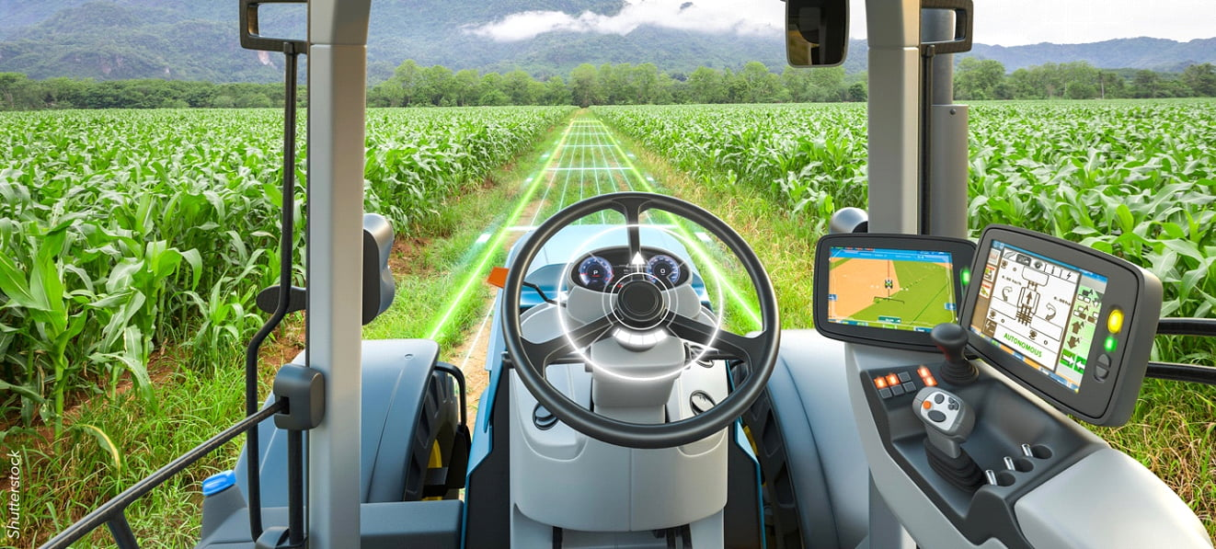
– признает значение установления соединений для школ и отмечает инициативу Giga как инициативу МСЭ/ЮНИСЕФ.

 | Как сделать цифровую трансформацию устойчивой?
ГСС-20,
напоминая, что цифровая трансформация играет незаменимую роль в содействии устойчивости, циркулярности и жизнестойкости,

− подчеркивает потребность в международных стандартах, для того чтобы ускорить переход к энергетически эффективной циркуляционной экономике с чистым нулевым уровнем выбросов углерода, которая обеспечивает достижение ЦУР с учетом ограниченных ресурсов планеты и при защите биоразнообразия. ГСС-20 также настоятельно призывает МСЭ продолжать укреплять сотрудничество с другими ОРС, включая ИСО, МЭК, а также с другими структурами ООН, такими как ЮНЕП, ЮНИДО, ВМО и РКИК ООН, для достижения целей, сформулированных в Парижском соглашении, Климатическом пакте Глазго и Повестке дня МСЭ "Соединим к 2030 году";
− рекомендует МСЭ продолжить разработку стандартов для поддержки перехода сектора электросвязи/ИКТ к циркуляционной экономике путем предоставления руководств по требованиям к устойчивым продуктам в глобальном масштабе. В этом контексте, в Рекомендации МСЭ-T L.1023 представлено полезное руководство по проектированию и проверке продуктов электросвязи/ИКТ на циркуляционность с учетом концепции расширенной ответственности производителей;
− призывает сектор электросвязи/ИКТ взять на себя обязательства по достижению целей "чистого нулевого уровня выбросов", отдавая приоритет сокращению выбросов в сферах 1, 2 и 3 в соответствии с Рекомендацией МСЭ-T L.1471, в частности, подчеркивая задачи сокращения выбросов в течение этого решающего десятилетия, как указано в Рекомендации МСЭ-T L.1470, и разрабатывая решения, которые помогут другим секторам уменьшить свой углеродный след;
– подчеркивает, что такие стандарты, как серия Рекомендаций МСЭ-Т L.1380, могут способствовать экономии энергии и сокращению выбросов углерода, обеспечивая руководящие указания по созданию "умной" энергетики для максимального увеличения использования источников возобновляемой и чистой энергии с помощью цифровых технологий;
− призывает МСЭ продолжать устанавливать целевые показатели и разрабатывать стандарты, траектории и базы данных в этих областях, включая воздействие на биоразнообразие, для поддержки научно обоснованной и объективной оценки и развития экологического воздействия электросвязи/ИКТ, тем самым усиливая их положительное воздействие и противодействуя любому неблагоприятному воздействию;
− подчеркивает, что открытые платформы, такие как Оперативная группа МСЭ-T по экологической эффективности для искусственного интеллекта и других возникающих технологий (ОГ-AI4EE), могут способствовать передаче знаний и выявлять потребности в стандартизации для укрепления составляющей устойчивости цифровой трансформации.
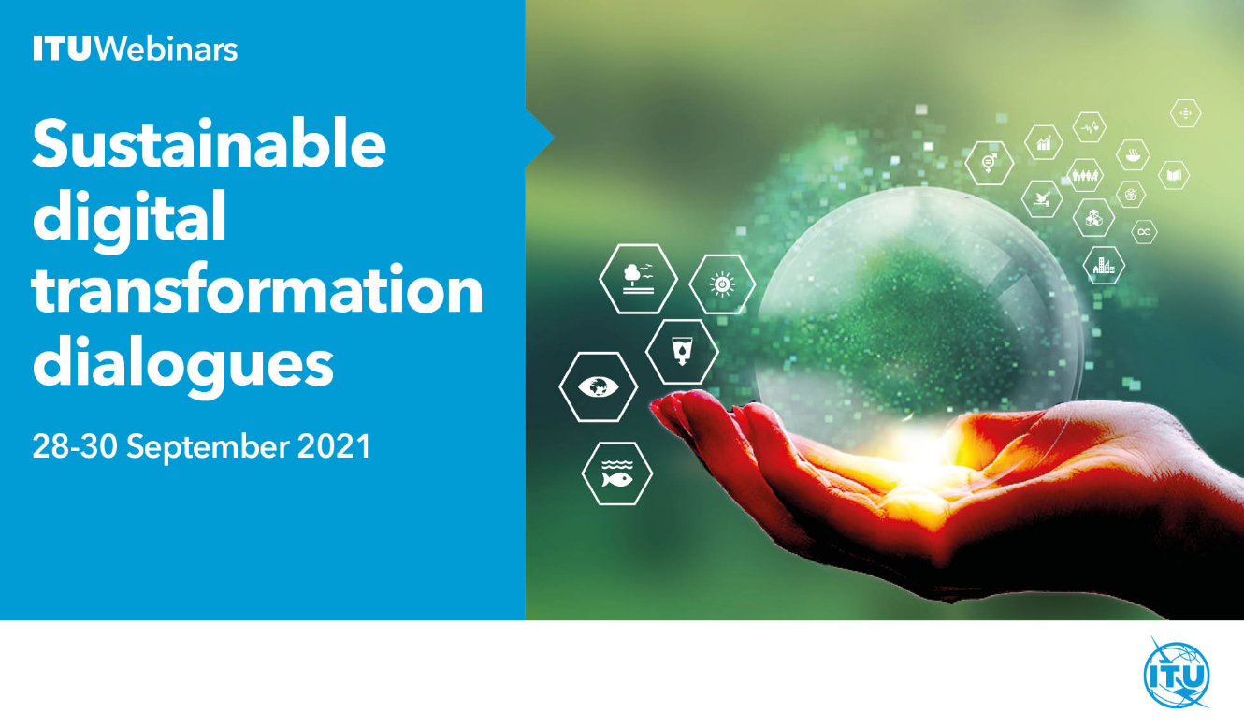

 | Искусственный интеллект для безопасности дорожного движения
ГСС-20,
признавая, что цифровые инновации, а также возможность установления соединений играют решающую и важную роль в создании возможностей для ассистированного и автоматизированного вождения и обеспечения безопасности дорожного движения для всех,

− привлекает внимание к роли МСЭ, других ОРС и учреждений ООН в использовании потенциала ИИ и других цифровых технологий для повышения безопасности дорожного движения путем более эффективного сбора и анализа данных о дорожно-транспортных происшествиях, совершенствования инфраструктуры дорожной связи, повышения эффективности реагирования после ДТП и стимулирования развития функций безопасности дорожного движения с использованием проникновения мобильных телефонов. МСЭ совместно с Канцелярией Посланника Генерального секретаря ООН по вопросам технологий и Специальным посланником Генерального секретаря ООН по безопасности дорожного движения выступил с инициативой "ИИ для безопасности дорожного движения", в частности для поддержки развивающихся стран в получении полномасштабных преимуществ от существующих технологий, имеющих целью повышение безопасности дорожного движения, в том числе для поддержки сбора данных;
− пропагандирует важность стандартов, разработанных соответствующими организациями по стандартизации и регуляторными организациями в сферах их компетенции, в том числе МСЭ, ИСО и ЕЭК ООН, а также другими организациями по стандартам/регуляторными органами, для преодоления разрывов в безопасности дорожного движения;
– призывает МСЭ предоставлять дополнительные необходимые и относящихся к электросвязи руководящие указания в области электросвязи и возможности установления соединений по внедрению беспилотных автомобилей, и в этом отношении поощряет деятельность по предварительной стандартизации, проводимую Оперативной группой МСЭ-Т по ИИ для автономного и ассистированного вождения (ОГ-AI4AD), с целью обеспечения того, чтобы ИИ на дорогах отвечал характеристикам вождения, которыми обладает ответственный водитель-человек, или превосходил их.
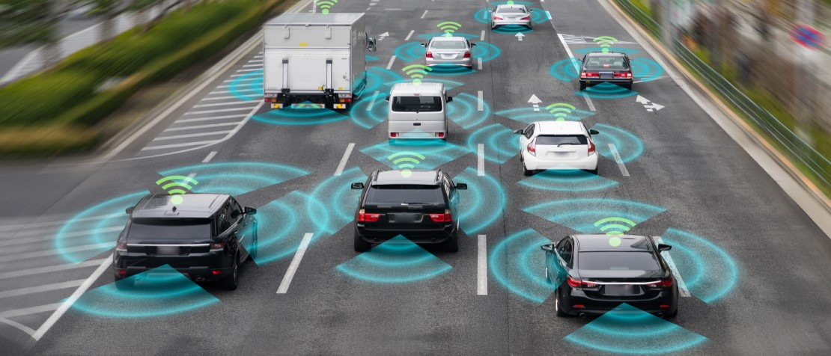

 | Цифровые технологии в области здравоохранения для равного доступа к медицинским услугам
ГСС-20,
отмечая, что цифровые системы здравоохранения могут коренным образом преобразовать медицинские услуги, предоставляемые пожилым людям, малоимущим и проживающим в сельских районах, и расширить права и возможности пациентов и поставщиков медицинских услуг, для того чтобы все, в первую очередь уязвимые лица и находящиеся в условиях бедствий, имели доступ к более качественному уходу и лечению, особенно во время чрезвычайных ситуаций в области глобального здравоохранения,

− усиливает роль цифровых технологий в содействии достижению ЦУР 3 о хорошем здоровье и благополучии путем повышения качества медицинских услуг и удовлетворения медицинских потребностей пожилого населения, а также ЦУР 9 об ускорении отраслевых инноваций и инфраструктуре, обеспечивая удобство использования и доступность технологий на начальном этапе (в соответствии с принципом универсального дизайна, определенным в Конвенции ООН о правах инвалидов) для повышения уровня использования и эффективности технологий среди пожилых людей, а также среди людей с ограниченными возможностями и особыми потребностями;
− содействует принятию международных технических стандартов, таких как Рекомендация МСЭ-Т F.780.2, в которой определены сценарии использования и требования для доступных услуг телемедицины, а также совместный стандарт МСЭ и ВОЗ H.870 по системам и устройствам безопасного прослушивания, чтобы объединить спецификации, методики оценки, руководящие принципы и передовой опыт, направленные на совершенствование услуг цифрового здравоохранения для пожилых людей и инвалидов, а также лиц с особыми потребностями;
− признает, что для своевременного, актуального и эффективного реагирования необходимо глобальное сотрудничество и подчеркивает роль, которую играют платформы партнерских отношений, такие как Объединенный инициативный совет по глобальной стандартизации в области медицинской информатики (JIC) и Оперативная группа МСЭ-ВОЗ по искусственному интеллекту для здравоохранения (ОГ-AI4H).


 | Активизация всеобщего охвата финансовыми услугами с помощью цифровых технологий
ГСС-20,
признавая, что развивающиеся страны уже используют преимущества широкого использования ИКТ, для того чтобы сделать финансовые услуги доступными для всех,

− призывает МСЭ и другие ОРС поддерживать результаты осуществления Глобальной инициативы по охвату финансовыми услугами и разработку технических стандартов, направленных на снижение стоимости ИКТ, повышение устойчивости цифровой инфраструктуры и поддержку высоких уровней безопасности для финансовых транзакций;
− признает, что для расширения охвата финансовыми и цифровыми услугами странам необходимо будет развивать свою цифровую общедоступную инфраструктуру и цифровые системы, которые могут способствовать совершенствованию государственных услуг, таких как цифровая идентификация, обмен данными и осуществление платежей. Для этого правительства должны решать вопрос цифровых общественных благ (например, цифровой идентичности и т. п.), а стандарт DPG, администратором которого является Альянс за цифровые общественные блага, может помочь обеспечить безопасность и надежность этих технологий и использование в них передового опыта в области цифровых технологий. | 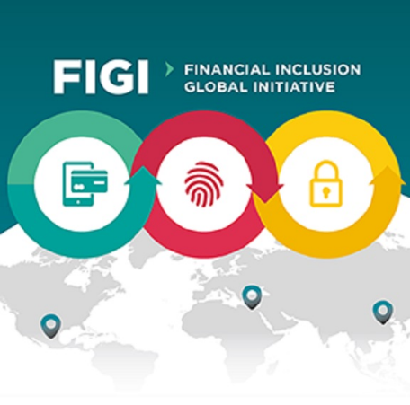

 | Стандарты как ключевые инструменты преодоления проблем и максимального использования возможностей для ускорения цифровой трансформации и достижения ЦУР
ГСС-20 подчеркивает,
признавая решающую роль стандартов в усилении цифровой трансформации и достижении ЦУР,

− настоятельно призывает органы по разработке стандартов к сотрудничеству для устранения неравенства в способности развивающихся и развитых стран получать доступ к стандартам и структурам и внедрять их с целью ускорения цифровой трансформации, а также на равной основе участвовать в их разработке, используя такие инструменты, как Программа МСЭ по преодолению разрыва в стандартизации (ПРС);
− предлагает МСЭ продолжать играть активную роль в оказании помощи членам МСЭ и информировании их об ориентированных на практические действия стандартах, таких как траектории и руководящие указания, с тем чтобы ускорять их внедрение на местном, региональном, национальном и международном уровнях.

Базовая информация
− Глобальные симпозиумы по стандартам (ГСС) предоставляют оптимальную платформу для обсуждения на высоком уровне политики в области стандартизации, в ходе которого изучается динамика развития информационно-коммуникационных технологий (ИКТ) и связанные с этим последствия для расширяющейся сферы технической стандартизации. Предыдущие глобальные симпозиумы по стандартам состоялись в Йоханнесбурге в 2008 году, Дубае в 2012 году и Хаммамете в 2016 году, эти симпозиумы организуются перед Всемирной ассамблеей по стандартизации электросвязи (ВАСЭ) МСЭ, которая проводится каждые четыре года.
− Участники ГСС-20 провели оживленные дискуссии, обменялись мнениями об основных элементах, которые, по их представлениям, следует рассматривать для этих структур, а также выделили среди них элементы, которые должны стать приоритетными в работе МСЭ по стандартизации в течение следующего исследовательского периода (2022−2024 гг.). Широкий круг тем, которые обсуждались на этом знаковом мероприятии, включал "умные" города и сообщества, цифровое сельское хозяйство, охват цифровыми технологиями, ИИ для безопасности дорожного движения, автономное вождение, охват финансовыми услугами, устойчивость, доступность и здравоохранение в контексте стандартизации, ориентированной на технологии.
− С приветственным словом выступили Е.П. г-жа Неле Леоск, посол по особым поручениям по вопросам цифровых технологий, Министерство иностранных дел Эстонии, и г-н Хоулинь Чжао, Генеральный секретарь МСЭ. В ходе ГСС-20 с основными докладами выступили: Е.П. г-н Низар Бен Нежи, министр, Министерство коммуникационных технологий Туниса; Е.П. г-жа Урсула Овусу-Экуфул, министр, Министерство связи и цифровизации Ганы; Е.П. г-жа Кхумбудзо Фофи Силенс Нтшафени, министр, Министерство связи и цифровых технологий Южно-Африканской Республики; Е.П. г-жа Каролин Эдтштадлер, федеральный министр по делам ЕС и Конституции Австрии; Е.П. г-н Теодоро Виллинк, заместитель министра по вопросам электросвязи, Министерство науки, технологий и электросвязи (MICITT) Коста-Рики; г-н Жан Тодт, специальный посланник Генерального секретаря ООН по безопасности дорожного движения; г-н Маркус Шинглз, главный исполнительный директор, Exponential Destiny; г-н Окан Джерей, советник по вопросам стратегического планирования программы "Цифровой Дубай".
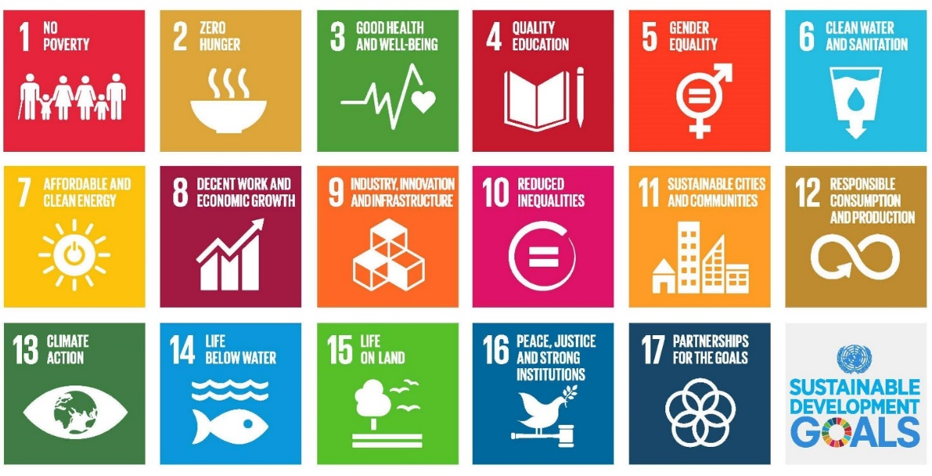
− Программа симпозиума включала семь сессий, посвященных теме "Международные стандарты для обеспечения цифровой трансформации и достижения ЦУР", и церемонию инициативы U4SSC с участием представителей городов.

Международный союз электросвязи
gss@itu.int

Этот стандарт внедряется более чем в 150 городах мира, включая Тэгу, Мешхед, Бизерту, Дубай, Сингапур, Эр-Рияд и Валенсию.

